rekruTacja na wyjazdy ERasmus+

Instrukcja dla STUDENTÓW
Opracowała: Marta Jankowska CENTRUM INFORMATYCZNE UAM Data dokumentu: 23.01.2023 r.

Składanie wniosków o wymianę studencką odbywa się w USOSwebie w module Wymiana studencka oraz poprzez złożenie formularza kwalifikacyjnego u koordynatora instytutowego (https://uam.sharepoint.com/sites/4504000000/SitePages/Dokumenty-Formularze.aspx > nr 02_2)

WYMIANA STUDENCKA W USOSWEB
Po zalogowaniu do systemu USOSweb wybierz zakładkę DLA STUDENTÓW (Rys. 1).
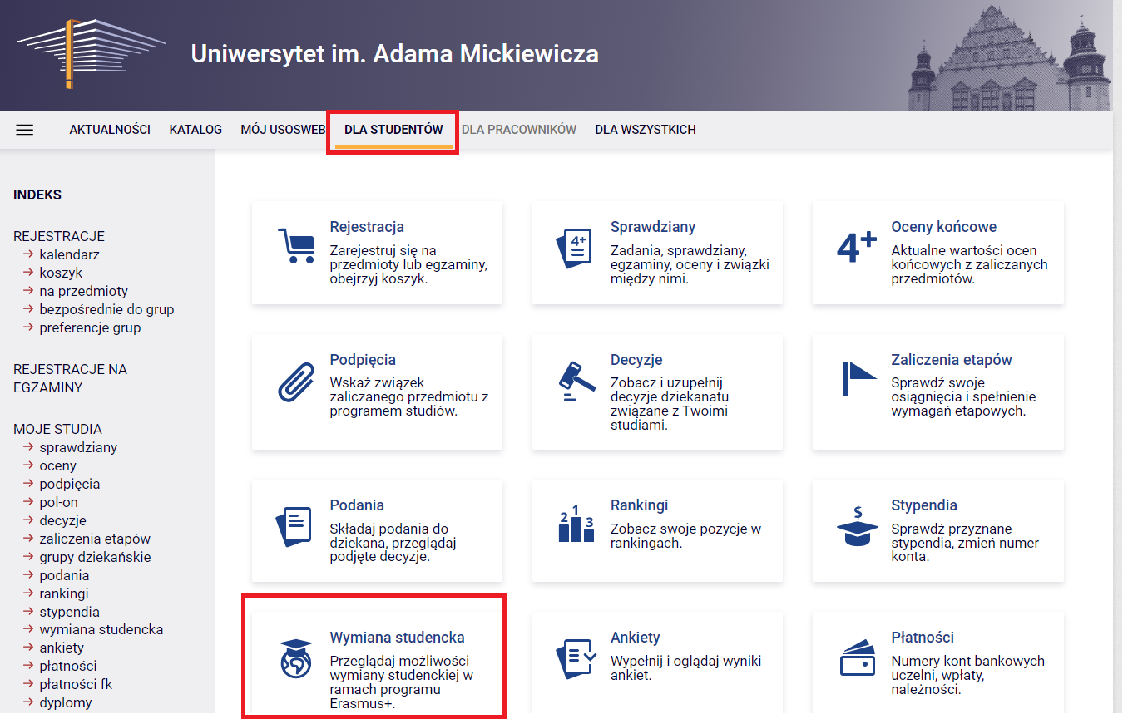
Rysunek 1: Wymiana studencka.
Następnie kliknij ikonę Wymiana studencka.

PRZEGLĄDANIE OFERTy
Z dostępnych opcji menu (z lewej strony) wybierz oferty wyjazdów i wskaż na następnej stronie jednostkę organizującą rekrutację. Po wybraniu jednostki nastąpi przejście do strony, na której widoczne będą oferty dostępne w ramach aktywnej rekrutacji (Rys. 2). W danym momencie w danej jednostce tylko jedna rekrutacja może być aktywna. W kolumnie Czy odpowiedni dla Ciebie, będziesz widział będziesz mógł wybrać dany wyjazd we wniosku.
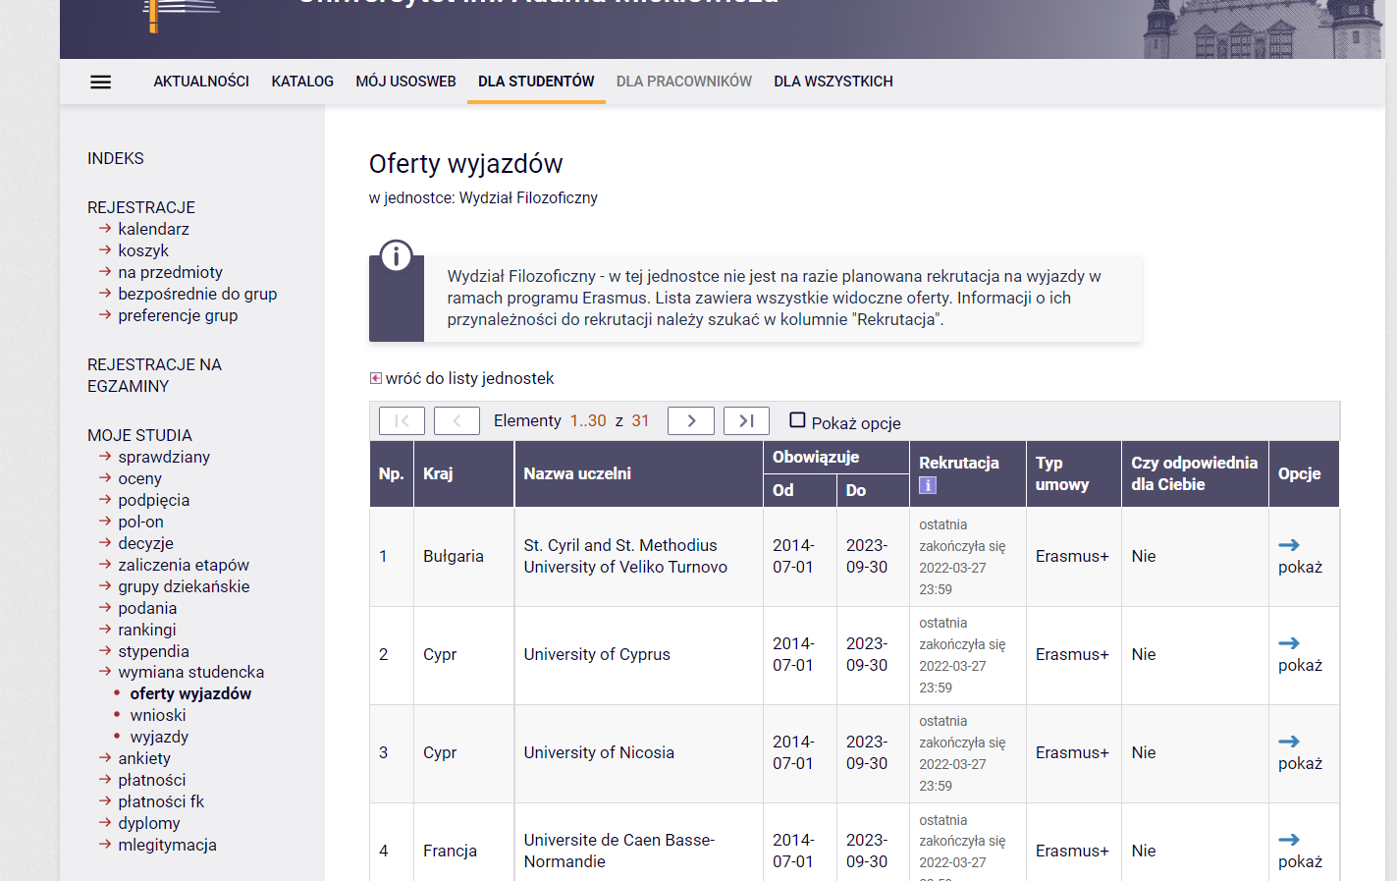
Rysunek 2: Oferty wyjazdów.

SKŁADANIE WNIOSKU
Składanie wniosków odbywa poprzez wybranie z menu Wymiany studenckiej (po lewej stronie) opcji wnioski. Następnie na liście jednostek wyszukaj swój wydział i wybierz opcję złóż wniosek (Rys. 3).
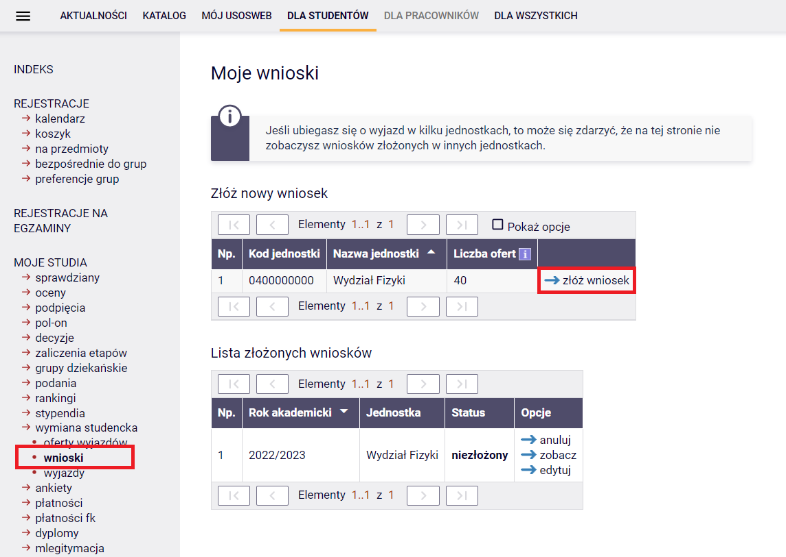
Rysunek 3: Moje wnioski.

EDYCJA WNIOSKU
W celu przejścia do edycji wniosku wybierz opcję edytuj. Pamiętaj, że składasz jeden wniosek, ale w ramach tego wniosku możesz wskazać 3 oferty i ustawić je w kolejności priorytetów.
We wniosku wypełnij/wybierz:
- miejsce lub miejsca, dokąd chcesz jechać - liczba ofert, na które można aplikować określana jest przez wydział macierzysty (Rys. 4a do 4d),
- znajomość języków obcych,
- przedmioty wraz z ocenami,
- z jakiego programu ubiegasz się o wyjazd,
- czy uczestniczyłeś w innych wyjazdach,
- czy składasz wniosek również w innych jednostkach,
- życiorys w języku polskim i obcym (wpisz tam adres korespondencyjny i numer telefonu),
- list motywacyjny w języku polskim i obcym (krótko uzasadnij chęć studiowania na zagranicznej uczelni, a także, jeśli dotyczy, działalność w organizacjach uniwersyteckich, sportowych, udział w konferencjach, publikacje, inne osiągnięcia),
- jeśli zostaniesz poproszony o wskazanie odpowiedniej liczby opiniodawców, wyszukaj daną osobę na liście. Jej dane, takie jak adres e-mail, staną się automatycznie dostępne. Osoba ta uzyska możliwość wypełnienia opinii w swoim interfejsie w USOSWeb.

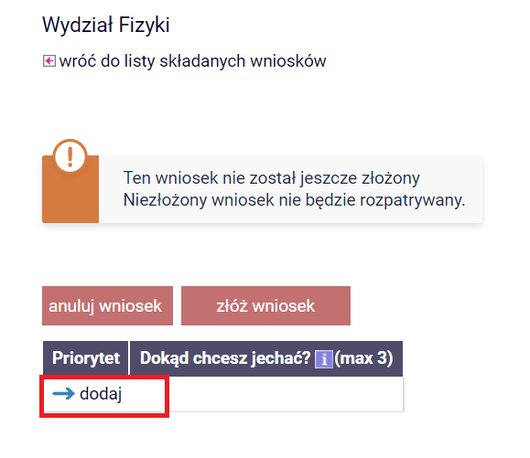
Rysunek 4a: Deklaracja miejsc wyjazdu.
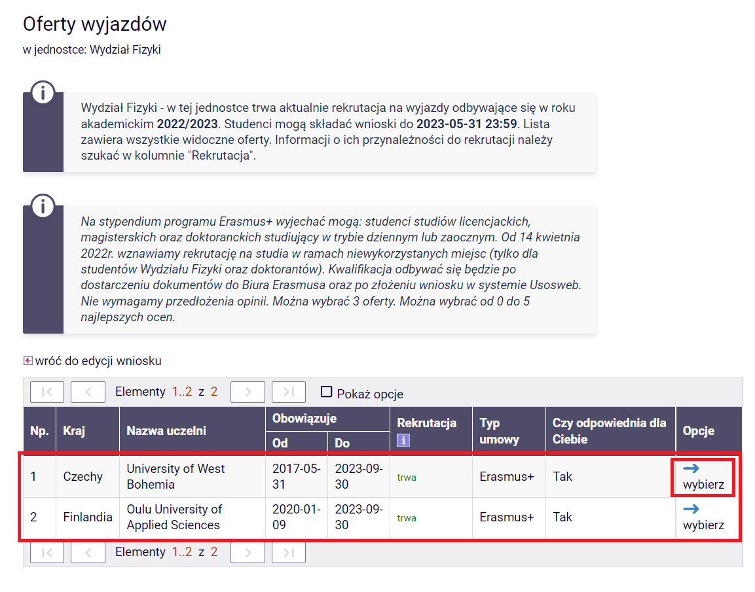
Rysunek 4b: Wybór miejsca, do którego chcesz wyjechać.
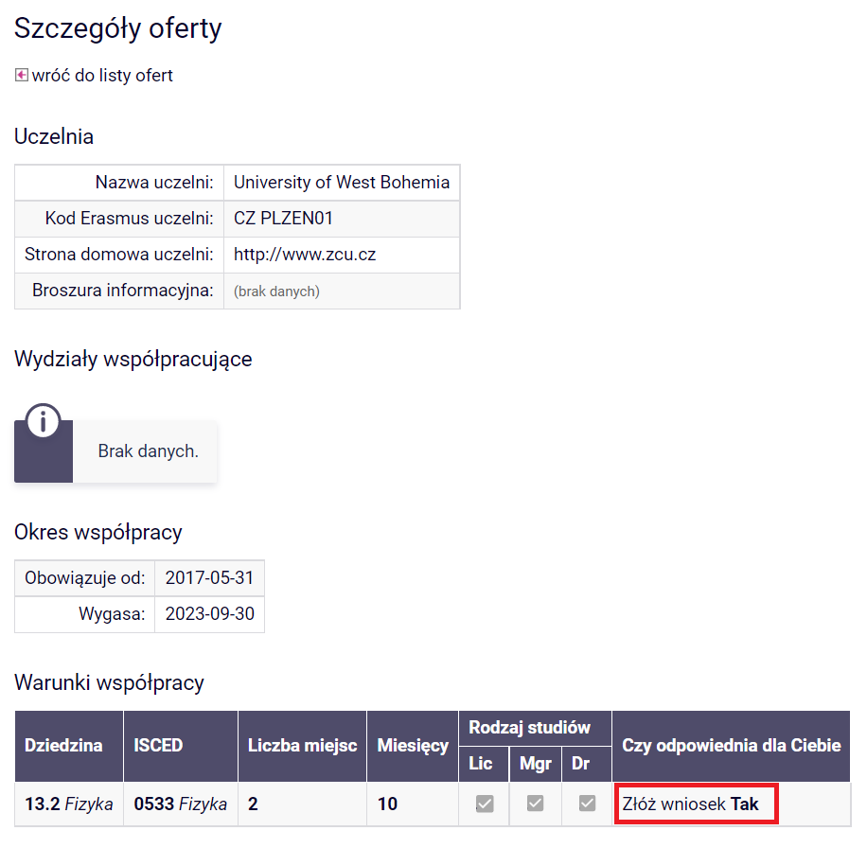
Rysunek 4c: Deklaracja miejsca wyjazdu.
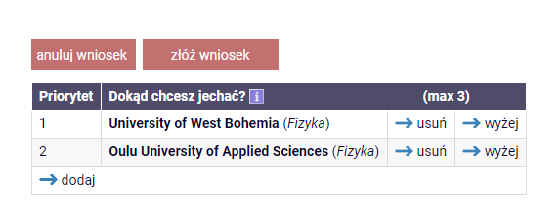
Rysunek 4d: Ustawianie kolejności priorytetów.
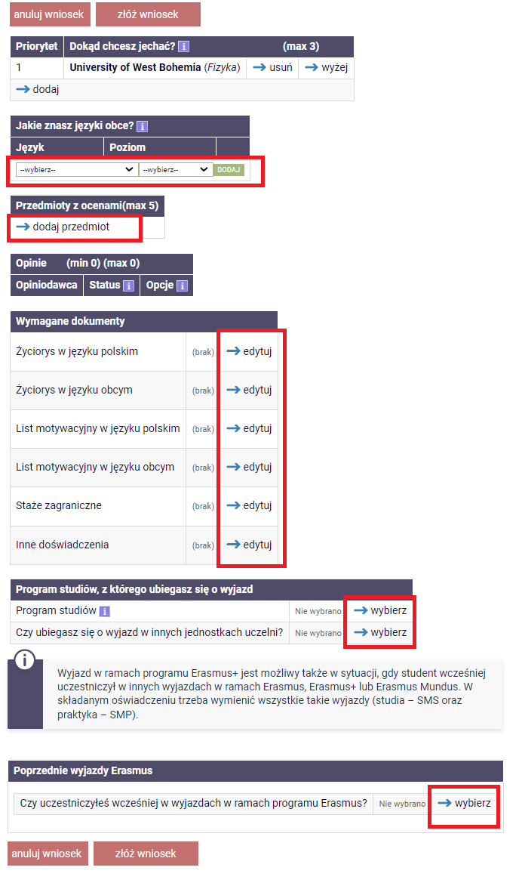
Rysunek 5: Uzupełnianie danych wyjazdu.
Po uzupełnieniu danych wniosek należy złożyć za pomocą przycisku złóż wniosek. Niezłożony wniosek nie będzie rozpatrywany.
Pamiętaj! Oprócz wniosku w USOSwebie musisz również dostarczyć do koordynatora instytutowego wypełniony formularz kwalifikacyjny, który znajdziesz na stronie wydziałowej programu Erasmus+: https://uam.sharepoint.com/sites/4504000000/SitePages/Dokumenty-Formularze.aspx > nr 02_2.

PRZYZNANIE WYJAZDU
Twój wniosek będzie rozpatrywany przez odpowiednia komisję wydziałową. Informacje o rozpatrzeniu znajdziesz w zakładce wnioski->status.
Jeżeli wniosek zostanie rozpatrzony pozytywnie, Twój wyjazd pojawi się w zakładce wyjazdy (Rys. 6). Na tym etapie uzupełnij wniosek/formularz, dopisując informacje, które nie były wymagane na etapie składania wniosku i zapisz je (Rys. 7).
Po wprowadzeniu wszystkich wymaganych informacji, koordynator przegląda je oraz uzupełnia swoją część danych. Po zatwierdzeniu danych wyjazdu przez koordynatora, wydrukuj wniosek/formularz („Zgłoszenie kandydata na wyjazd”) w jednym egzemplarzu, podpisz, uzyskaj podpis koordynatora instytutowego i dostarcz zgłoszenie/formularz do koordynatora wydziałowego (Rys. 8).
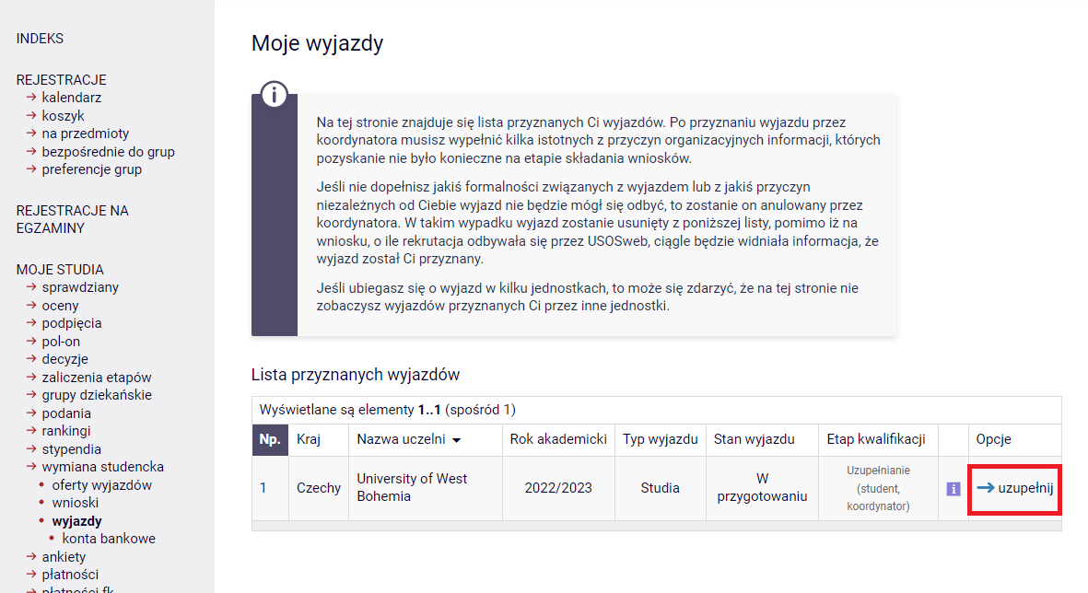
Rysunek 6: Lista przyznanych wyjazdów.
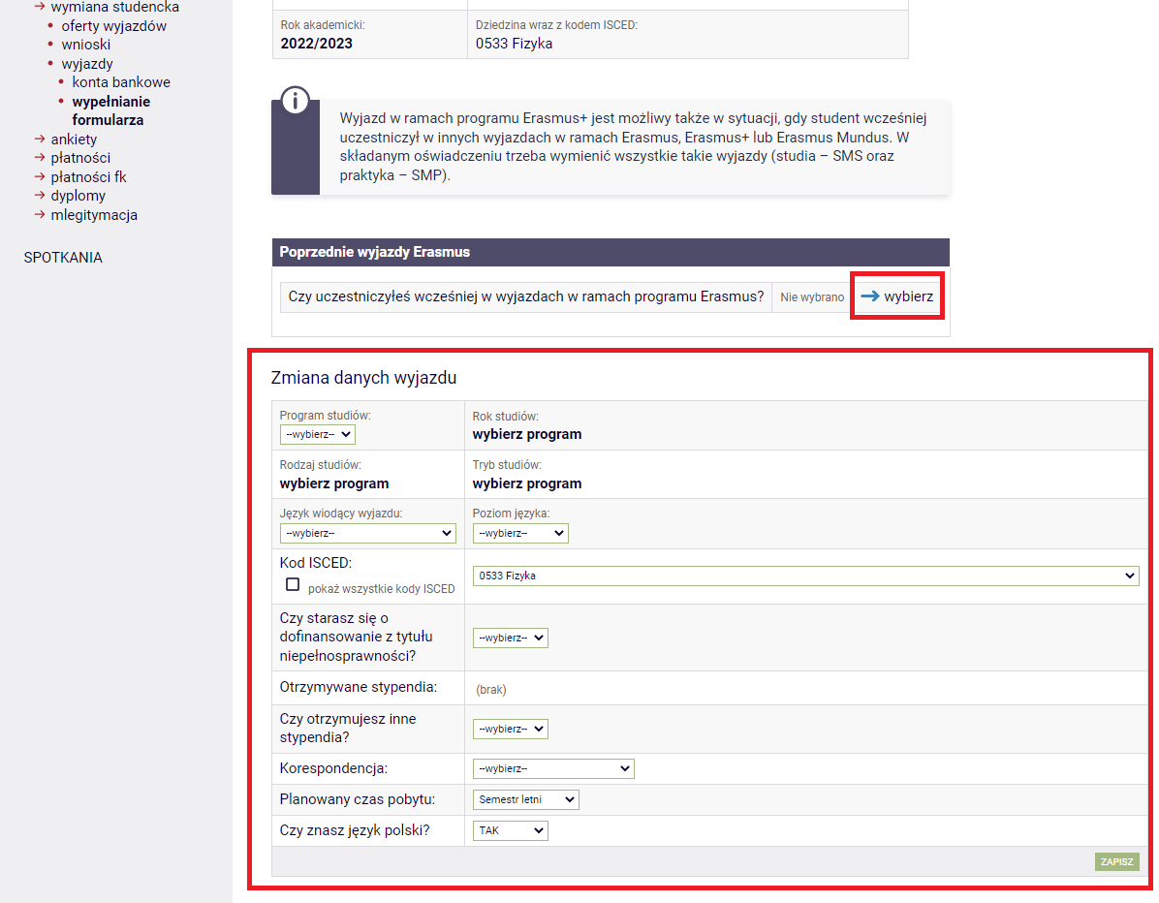
Rysunek 7: Wypełnianie danych wyjazdu.
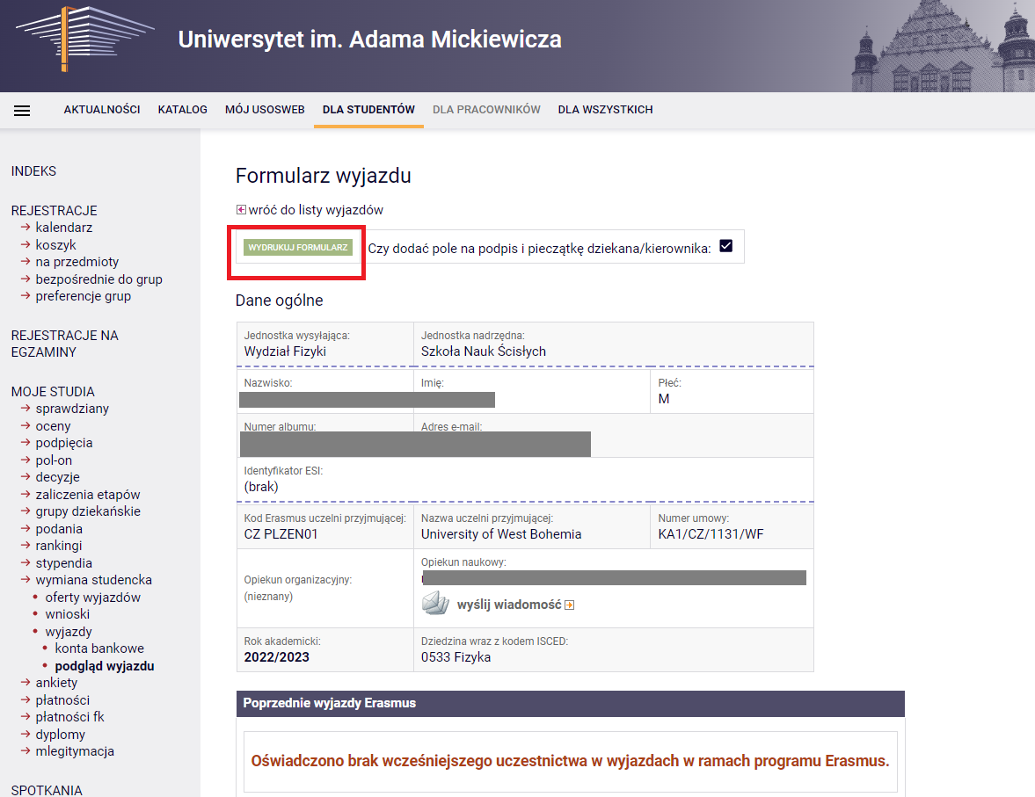
Rysunek 8: Przycisk do wygenerowania formularza do podpisu.

